وزارة التربية والتعليم العالي
مديرية التربية والتعليم :...................
مدرسة :..................................
الاختبار التشخيصي في مادة الرياضيات

للصف الثاني الأساسي
2018//2019 م

الاسم : ........................................................ المدرسة : .................................................

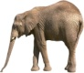
السؤال الأول : أكتب الأعداد التي تسمعها من المعلم :

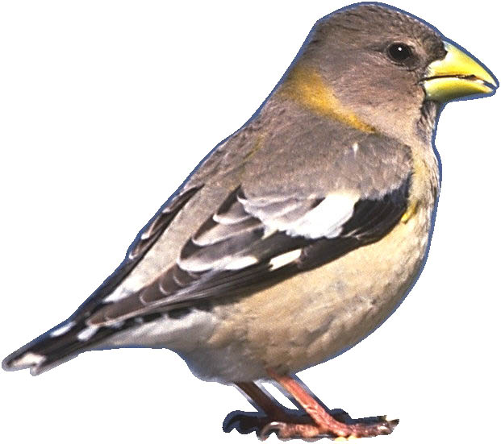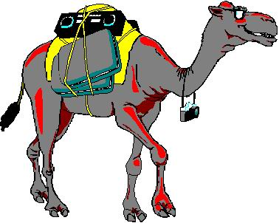


السؤال الثاني : أكتب العدد المناسب في المستطيل.

5 آحاد و 6 عشرات = 7 عشرات + 0 آحاد =

2 آحاد و 4 عشرات = 9 عشرات + 1 آحاد =
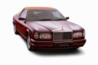

السؤال الثالث: أضع حول العدد الأكبر .

5
7
16
18
86
89
9
12
98

السؤال الرابع: أكتب العدد السابق

71

20
8


السؤال الخامس : أرتب الأعداد التالية تصاعديا.

29 43 11 89
8 4 5 9

)

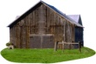

السؤال السادس: أكمل النمط

26

22

18

14

12

1

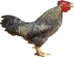
السؤال السابع : أجمع ما يأتي .
2
+ 3
4
+ 5
2 + 8 =
7 + 0 =



السؤال الثامن : أجمع ما يأتي .
7
+ 7
5
+ 6

4 + 9 =
7 + 8 =

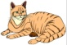
السؤال التاسع: أجمع ما يأتي .
11
+ 5 4
3 6
+ 5 1

32 + 7 =
22 + 61 =

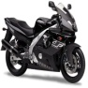
السؤال العاشر: أطرح ما يأتي .
4
ـــ 1
8
ـــ 5

6 ـــ 2 =
9 ـــ 7 =

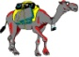
السؤال الحادي عشر: أطرح ما يأتي .
15
ـــ 6
12
ـــ 8
14 ــ 7 =
17 ـــ 9 =

السؤال الثاني عشر: أطرح ما يأتي .
72 ـــ 52 =
6 5
ـــ 3 4
4 7
ـــ 1 2
49 ـــ 23 =

ا
لسؤال الثالث عشر : أضع العدد المناسب في المربع

9  5  + | ـــــــــ  4  7 | 2  2  4  5  6  ــــ

السؤال الرابع عشر:
* مع محمد (36) قصة ً، أعطاه خالد (21) قصة ً ، فكم قصة ً أصبح معه ؟

الحل :

السؤال الخامس عشر:
مع سلمى (86) قرشاً، اشترت كرة بمبلغ (42) قرشاً، فكم قرشا ً بقي معها ؟


الحل :


السؤال السادس عشر: أصل كل شكل باسمه .

مربع

مستطيل

مثلث

السؤال السابع عشر: أكتب الكسر الدال على الجزء المظلل :
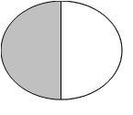
........................... ..................... ..........................

انتهت الأسئلة

تحليل الاختبار التشخيصي لمادة الرياضيات للصف الثاني الأساسي
المنطقة : ......................................... المدرسة: ..................................... الصف والشعبة : ........................ مربي الصف : ....................................................
ت | اسم الطالب | كتابة الأعداد | تكوين الأعداد | العدد الأكبر | العدد السابق | الترتيب التصاعدي | النمط | الجمع ضمن 10 | الجمع ضمن 18 | الجمع ضمن 99 ا | الطرح ضمن 10 | الطرح ضمن 18 | الطرح ضمن 99 | الجمل المفتوحة | حل المسألة على الجمع الجمع | المسألة على الطرح | الأشكال الهندسية | كتابة الكسور | المجموع
ت | اسم الطالب | 3/4 | 3/4 | 2/3 | 2/3 | 2/3 | 2/3 | 3/4 | 3/4 | 3/4 | 3/4 | 3/4 | 3/4 | 3/4 | 2/3 | 2/3 | 2/3 | 2/3 | 43 /60
1
2
3
4
5
6
7
8
9
10
11
12
13
14
15
16
نسبة إتقان المهارة لجميع الطلبة
* تحسب نسبة إتقان المهارة لجميع طلبة الشعبة بقسمة عدد الذين أتقنوا المهارة ( حصلوا على نسبة الإتقان) على عدد الطلبة الذين تم اختبارهم وضرب الناتج بـ 100%

